**1.羊布鲁氏杆菌（*Brucella melitensis*）**

**物种名：**羊布鲁氏杆菌

**拉丁学名：***Brucella melitensis*

**分类学地位：**细菌界Bacteria；变形菌门Proteobacteria； α-变形菌纲Alphaproteobacteria；根瘤菌目Rhizobiales； 布鲁氏菌科Brucellaceae；布鲁氏菌属*Brucella*

羊布鲁氏杆菌（*Brucella melitensis*）是布鲁氏菌属中致病性最强的菌株，人对羊布鲁氏杆菌最为敏感，可导致羊流产，也可使人全身关节疼痛、无力，慢性病程可持续数十年，反复发作。

**1.1生物学特性**

**1.1.1培养特征**

羊布鲁氏杆菌需氧生长，在普通培养基上不易生长，需加入血或肝浸液生长较好。在血液琼脂平板上培养48小时可见到微小，圆形，凸起，光滑，表面闪耀的边缘整齐的菌落（图1）[1]。

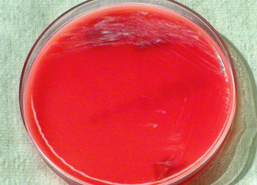

图1羊布鲁氏杆菌在血平板上生长情况[2]

**1.1.2形态学特征**

革兰氏阴性短小球状杆菌，在组织及渗出液内可呈球杆状，初次分离时呈球状或球状与杆状二种形态均有，传代培养后羊布鲁氏杆菌仍保持其球状。无荚膜，无芽孢，无鞭毛，不能运动（图2）[3]。

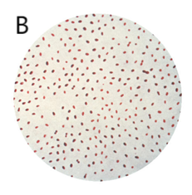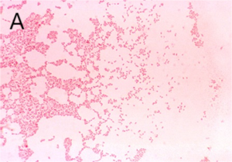

图2羊布鲁氏杆菌显微照片

（A）革兰氏染色照片[2]（B）扫描电镜照片[2]

**1.1.3生化特征**

羊布鲁氏杆菌不形成靛基质，不凝固牛乳，不液化明胶。过氧化氢酶和氧化酶常为阳性。V-P、M.R.试验为阴性，不能利用柠酸盐，也不能将硝酸盐还原为亚硝酸盐[4]。

**1.2分布、传播与致病性**

**1.2.1分布与传播**

羊布鲁氏杆菌广泛分布于自然环境中，常存在于被污染的水、食品和乳制品中，并且该菌在自然环境下的生活力较强，可存在2-4个月，但加热60℃或日光下暴晒10-20分钟可被杀灭，对化学消毒剂较敏感。该菌感染主要是通过入侵消化道，皮肤创伤亦可使病原侵入体内造成感染[3]。

**1.2.2致病性**

羊布鲁氏杆菌无外毒素，内毒素位于细胞壁的脂多糖中，是该菌的主要致病因子，人对于羊布鲁氏杆菌最敏感。该菌最易感的动物是羊，患病动物的排泄物、内脏器官、乳汁中都有此菌[5]。

本菌侵袭力很强，人类对它易感，在接触病畜或通过畜产品经皮肤粘膜、消化道、呼吸道及眼结膜等途径而感染。细菌进入机体，首先侵害局部淋巴结，继而突破淋巴屏障侵入血流，造成菌血症，由于内毒素作用，病人出现体温升高，全身无力等症。以后细菌随血流可到达肝、脾、骨髓、淋巴组织等细胞中生长，血流中细菌逐渐消失，体温也逐渐下降。但细菌在上述组织细胞中生长繁殖到相当数量时，又再次进入血流，体温又上升，如此反复出现菌血症，体温也反复上升呈波浪状热型。细菌亦可侵犯心内膜、关节或生殖器，形成肉芽肿病变，临床也可有肝脾肿大，肌肉关节酸痛等症。由于细菌多寄生于人体细胞内，难于彻底消灭故易转为慢性，反复发作，多年不愈。病人除了可在血液中发现细菌外，在乳汁及尿中也有发现[6]。

**1.3检测方法**

（1）传统方法：取患者血液或骨髓液于肝浸液培养基中进行培养，将它置于CO2环境下，37℃培养，每隔3-4天观察一次，如有细菌生长，可根据形态、生长特点以及玻片凝集反应作出诊断[7]。

（2）血清学诊断：检疫家畜常用的血清学诊断方法是平板凝集试验、试管凝集试验和补体结合反应。其中最常用的是平板凝集试验，根据病人血清中的抗体，在二周起即呈阳性，凝集价在1:200以上，或第二次测定时凝集价上升四倍以上皆有诊断意义。急性期病人大都呈阳性反应，凝集价亦较高[7]。

**1.4典型案例**

2020年3月22日有一名中年男性患者因咳嗽、咳痰1周伴发热入院。详细询问病史得知，患者2个月前到养山羊的农场游玩过，对其进行相关检查，确定该患者感染了羊布鲁氏杆菌，感染源可能是农场中的羊因饮用了受污染的水源或食物[8]。

**1.5防治对策**

预防本病的根本措施在于防止牲畜间的流行，以及对乳肉产品的检疫和化验。用牛型减毒活菌苗，对疫区人群进行预防接种，能获得一定免疫力。抗菌素治疗也有效，如联合应用四环素、链霉素或氣素效果较好，同时合并菌苗疗法更可提高治愈率[8]。

参考文献

[1] 许晖，王娣，曹珂珂. 新编食品微生物学. 北京: 中国纺织出版社, 2021.

[2] https://phil.cdc.gov/QuickSearch.aspx?key=true.

[3] Seleem MN, Boyle SM, Sriranganathan N. Brucellosis: a re-emerging zoonosis. Veterinary Microbiology, 2010, 140: 392-398.

[4] Corbel M, Corbell M. Brucellosis: an overview. 1st international conference on emerging zoonoses(Jerusalem, Israel). 1997.

[5] 周艳彬, 柳晓琳. 布鲁氏菌病的流行、发病原因及防治进展. 辽宁医学院学报, 2010, 31: 81-85.

[6] Parija SC. Textbook of microbiology and immunology. India: Springer, 2023.

[7] Elrashedy A, Gaafar M, Mousa W et al. Immune response and recent advances in diagnosis and control of brucellosis. Ger J Vet Res, 2022, 2:10–24.

[8] 廖卿宇, 胡雪梅, 黄丽芳. 韶关地区1例羊布鲁氏菌感染及文献回顾. 检验医学与临床, 2021, 18: 2134-2136.